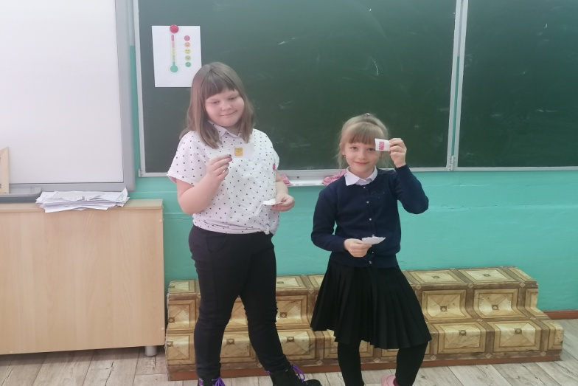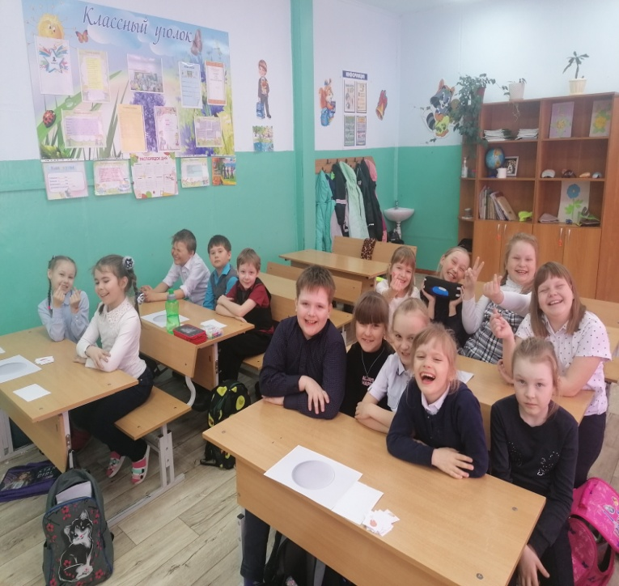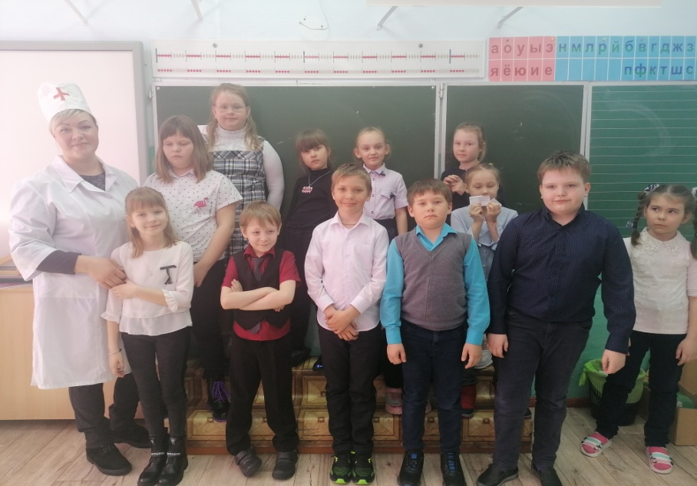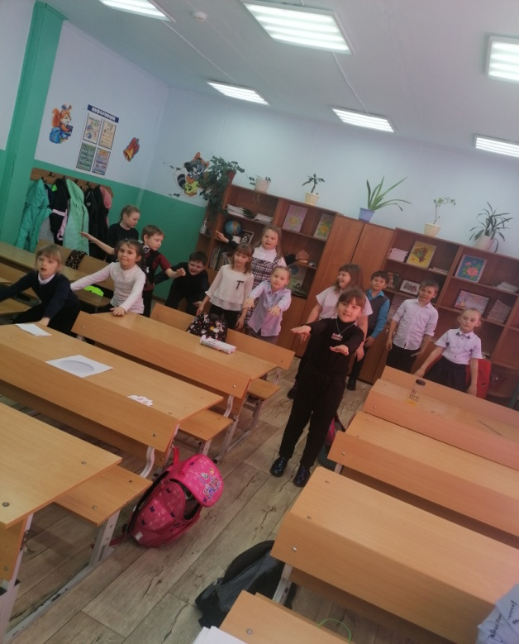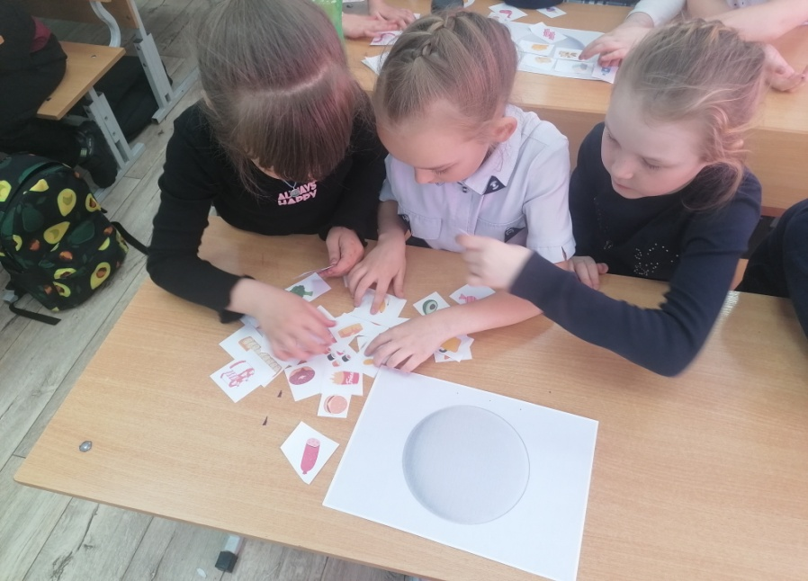В нашей школе 8.04.2022 года прошла акция «Будь здоров», посвящена **Всемирному дню здоровья**! В акции приняли участие ребята начальной школы. У них прошел урок здоровья. В начале урока учитель физкультуры провёл зарядку, для поднятия настроения и настроя на урок. Дальше ребята получили много информации по ЗОЖ и правильному питанию. Поиграли в игры: составь меню, игра почта! В конце урока, ребята поставили отметки на шкале настроения! Все ребята остались довольны и узнали много нового о ЗОЖ.